Муниципальное бюджетное дошкольное образовательное учреждение Жирновский детский сад «Ивушка» общеразвивающего вида, художественно-эстетического приоритетного направления развития воспитанников

Игровой спортивный квест для детей
старшей группы
«Ребята - будущие солдаты»

Подготовила и провела:
Рассихина Юлия Сергеевна

п. Жирнов

Игровой спортивный квест для детей старшей группы
«Ребята - будущие солдаты»

Цель: Создание условий для развития познавательных способностей детей в процессе игры и формирование самостоятельности и инициативы в различных видах деятельности.
Задачи:
Образовательные:
- Создать праздничное, радостное настроение у всех участников мероприятия: детей, родителей, гостей.
Развивающие:
- Развивать выдержку, ловкость, ориентировку в пространстве.
- Формирование устойчивого интереса к занятиям физической культуры.
Воспитательные:
- Воспитание целеустремленности, настойчивости и чувства товарищества при проведении коллективных эстафет.
- Способствовать формированию у детей чувства гордости за свой народ, его боевые заслуги защитников нашей Родины, любви к Родине.

Ведущая : Здравствуйте, дорогие ребята! Здравствуйте уважаемые гости! Мне очень приятно видеть всех вас сегодня! Очень скоро вся страна будет отмечать большой праздник «День Победы» освобождение нашей Родины от фашистов.
Армия наша крепка и сильна,
Мирный наш труд охраняет она,
Армию любит российский народ –
Землю родную она бережет.
Наши славные воины сильные и смелые. И вы, конечно, хотите быть похожими на них.
Ребята, сегодня мы с вами отправимся в путь и будем выполнять разные задания, чтобы стать сильными, быстрыми, ловкими. После выполнения всех заданий, вас ждет награда.
Перед тем как отправиться в путь , нужно провести небольшую разминку:
«Будь внимательным»
Встали смирно, подтянулись
Руки вверх и потянулись.
Руки в стороны, вперед.
Делай вправо поворот,
Делай влево поворот.
Приседаем и встаем,
Пол руками достаем,
И на месте мы шагаем,
Ноги выше поднимаем.
Стой! Раз, два.
Кругом! Раз, два. На занятия пора
Ведущая - Ну, вот размялись, а теперь можно отправляться в путь за победой, а для этого мы будем использовать карту .Вы готовы?
Дети: Да!
Ведущая: - Ну, тогда вперед!
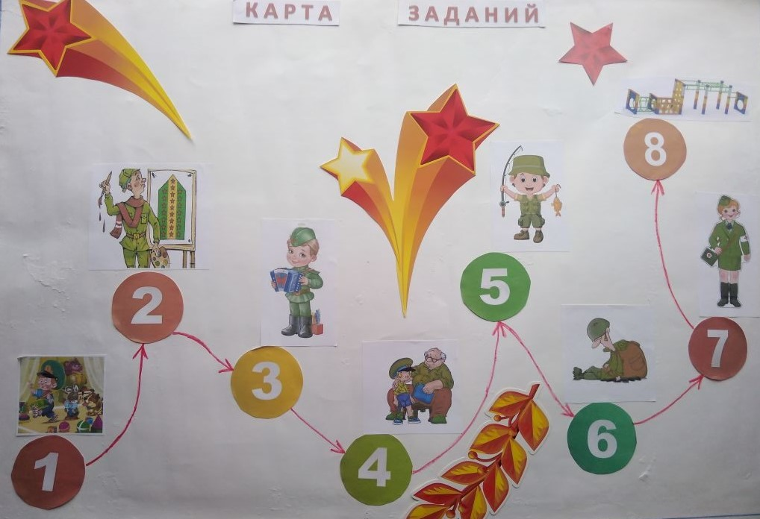
Посмотрите на карту внимательно. Что вы видите на ней? (цифры, знаки) Для того, чтобы добраться до конечного пункта, нужно следовать по цифрам. Пункты расположены в порядке возрастания цифр.
Ребята, посмотрите внимательно на карту, какая цифра и что изображено?
1 станция. «Игровая»
Ребята, на этой станции все играют в подвижные игры. Мы с вами поиграем в игру
Ведущая: Вы думаете что у меня в руках ? (показывает лошадь на палочке) Это же лошадка!
Скорее садитесь, да покрепче держитесь! У вас первое , очень ответственное задание.
Эстафета «Всадники»
Дети делятся на две команды Первые мальчики «садятся» на коня (кони на палочках), берут конверт с донесением и скачут по направлению к стульям, огибают их и возвращаются в свою команду, передавая конверт следующему участнику.

Игра “Кто первый?”
На полу лежат несколько флажков, на один меньше, чем детей. Под музыку дети бегут по кругу, изображая наездников, руки вытянуты вперёд, как будто держат поводья. При остановке музыки стараются быстро взять флажок. Кому не досталась флажок, тот выбывает. Один флажок убирается и т. д.
2 станция. «Творческая»
Ребята, на этой станции вам нужно из всех предложенных картинок, выбрать те картинки, где изображены вещи которые понадобятся нашему солдату для прохождения службы в армии, для атаки в бою, для сражения с противником. и наклеить их на большой лист бумаги. Таким образом у нас получится военный плакат.
Молодцы, все сделали правильно. Ребята, посмотрите на карту, Что изображено рядом с цифрой 3? (музыкальный инструмент и мальчик)
3 станция. «Музыкальная».
Ребята, наше путешествие продолжаем музыкально – спортивной разминкой. Все готовы? Тогда начинаем.
Проводится разминка «Прыг-скок».
Смотрим на нашу карту ,что у нас под номером 4?
4 станция «Умники и Умницы»
Сейчас мы с вами проверим какие вы у нас умные! Все знают как себя правильно вести за столом, как правильно сервировать стол? Проверим?
Интерактивная игра « Культура поведения за столом»
Смотрим дальше на карту. Что у нас под номером 5? Кто изображен?
5 станция «Рыбалка»
(Музыкальное сопровождение – кваканье лягушек)
Перед участниками бассейн с разноцветными шариками, на дне находятся плоскостные рыбки. С закрытыми глазами нужно поймать рыбок
6 Станция «На привале».
1. То, на чём служат моряки. (Военный корабль.)
2. То, что защищают все солдаты. (Родину.)
3. Лежит в земле, если наступить - взорвется. (Мина.)
4. Что у солдата на ногах? (Сапоги или берцы.)
5. Один в поле не... (Воин.)
6. Что бросают и говорят: «Ложись!» (Гранату.)
7. Какое животное иногда тоже служит? (Собака.)
8. Куда идут служить все ребята, когда вырастут? (В армию.)
9. Больница для раненных солдат. (Госпиталь.)
10. Специальный карман для пистолета. (Кабура.)
11. Техника для охраны воздушной границы. (Самолёты, радары.)
12. Как называется руль корабля и самолета (Штурвал.)
13. Средство передвижения на гусеницах. (Танк.)
14. Какой головной убор бойцы надевают во время боя, чтобы защитить голову от ранения? (Каску.)
15. Какой называется головной убор танкиста? (Шлем.)
16. Есть ли в армии акулы и аллигаторы? («Черная акула» и «аллигатор» - это названия боевых вертолетов.)
17. Это и имя девочек и название грозного оружия? (Катюша.)
18. Как называется головной убор моряка? (Бескозырка.)
7 Станция « Медицинская»
Эстафета: «Собери аптечку». Участвуют девчата. Задача выбрать из числа предметов те, которые понадобятся для медицинской помощи. Победит тот, кто быстрее и правильнее это сделает.
Ведущий: а пока мы готовимся к следующему испытанию я задам вам вопросы нашим гостям. Буду задавать вам шуточные вопросы, а вы отвечайте «Да» или «Нет». Будьте внимательны!
Наша Армия сильна? Да.
Защищает мир она? Да.
Мальчишки в армию пойдут? (Да)
И девочек с собой возьмут? (Нет)
У Буратино длинный нос? Да.
На корабле он был матрос? Нет.
Его не любит Карабас? Да.
Попал ему гранатой в глаз? Нет.
Илья Муромец – герой? Да.
Автомат носил с собой? Нет.
Сегодня праздник отмечаем? Да.
Мам и девочек поздравляем? Нет.
Мир важней всего на свете? (Да)
Знают это даже дети (Да)
8 станция. «Полоса препятствий»
Сейчас вы пройдете последнее задание – полоса препятствий, и в конце вас ждет приз за вашу ловкость, смелость, быстроту.
Вам нужно пройти по скамейке, далее проползти под дугами и затем взять из корзины по одному конверту (в конвертах – медали).
Вам понравилось путешествовать? Вы все большие молодцы и за ваше старание, за вашу целеустремленность вы получили в награду. Все молодцы!!!
Ведущий - Хочу сказать всем вам, огромное спасибо!!! Квест закончен! Давайте похлопаем себе и нашим гостям!

